# Taller 8: Mutation Testing

## 1. Pitest

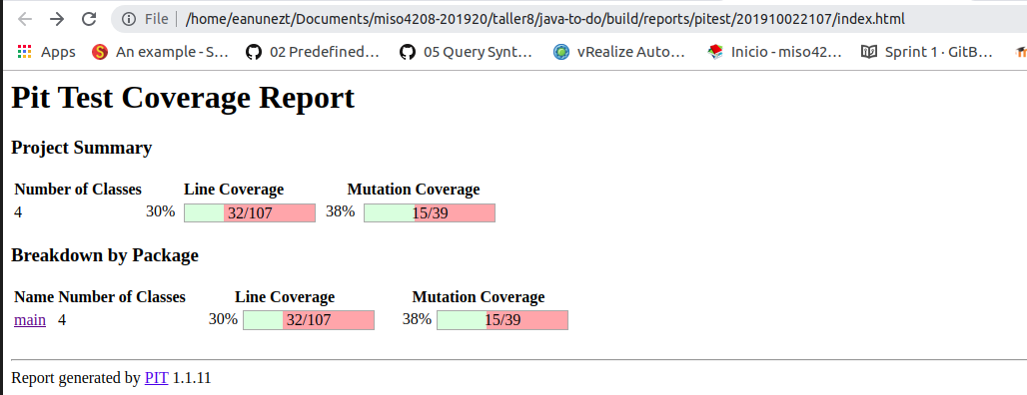

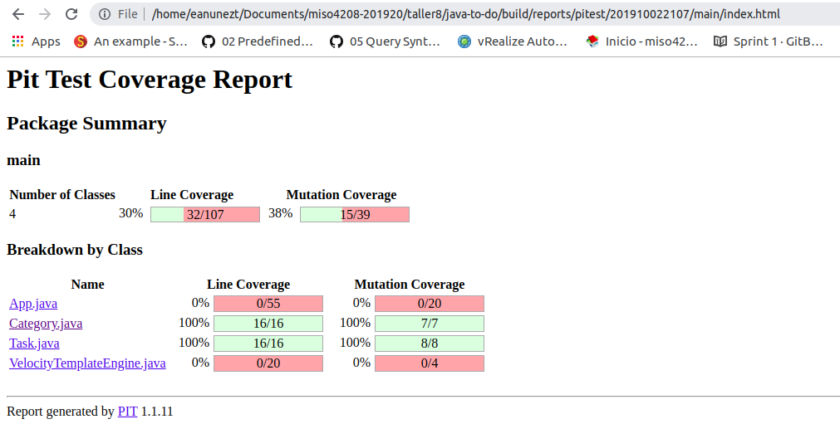

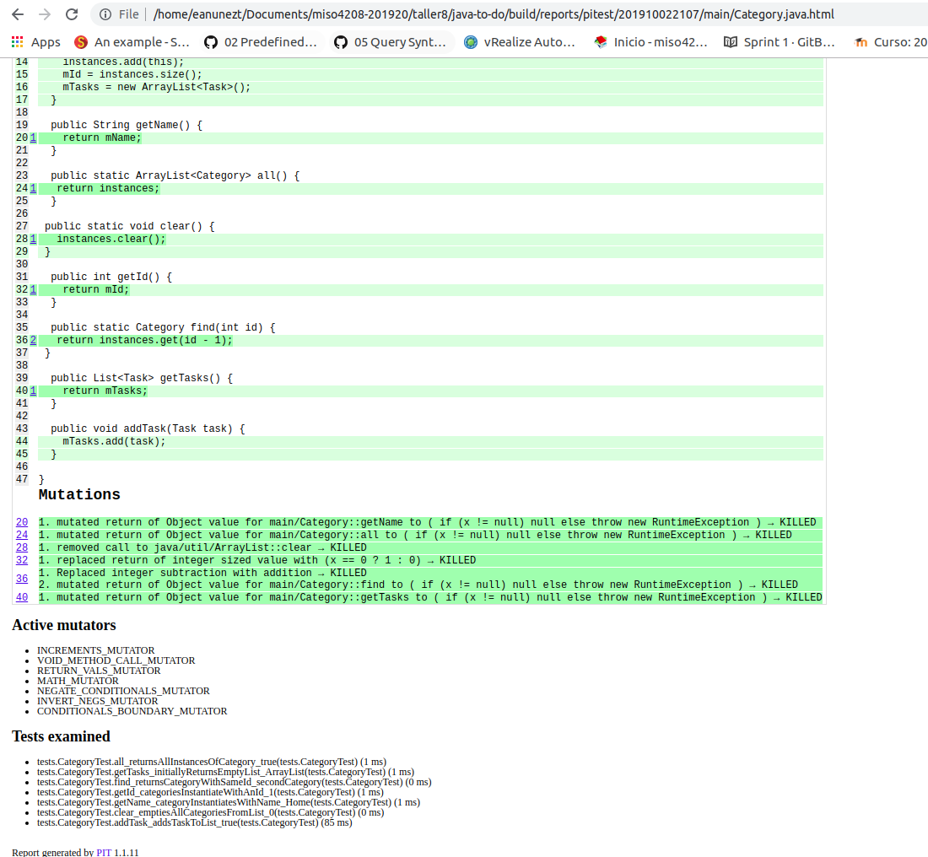

## 2. MDROID+

**2.1 Mutant 1:** /home/eanunezt/Documents/miso4208-201920/taller8/tmp/mutants/org.gnucash.android-mutant1//src/test/java/org/gnucash/android/test/unit/importer/GncXmlHandlerTest.java; InvalidDate in line 362

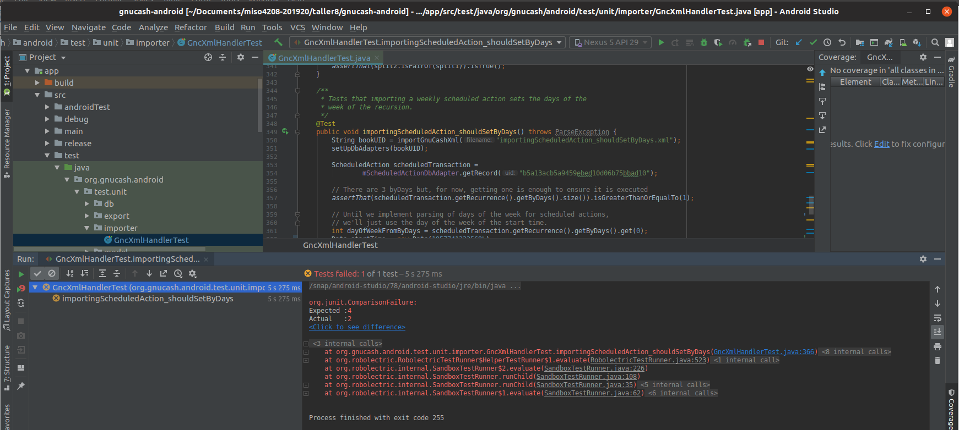**2.2 Mutant 2**: /home/eanunezt/Documents/miso4208-201920/taller8/tmp/mutants/org.gnucash.android-mutant2//src/main/java/org/gnucash/android/ui/export/ExportFormFragment.java; InvalidDate in line 415

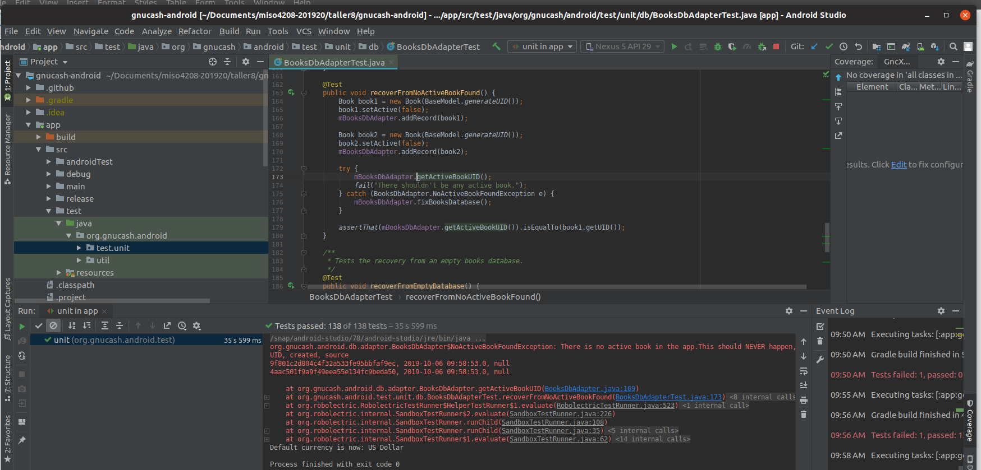

**2.3 Mutant 3**: /home/eanunezt/Documents/miso4208-201920/taller8/tmp/mutants/org.gnucash.android-mutant3//src/main/java/org/gnucash/android/ui/util/dialog/DateRangePickerDialogFragment.java; InvalidDate in line 82

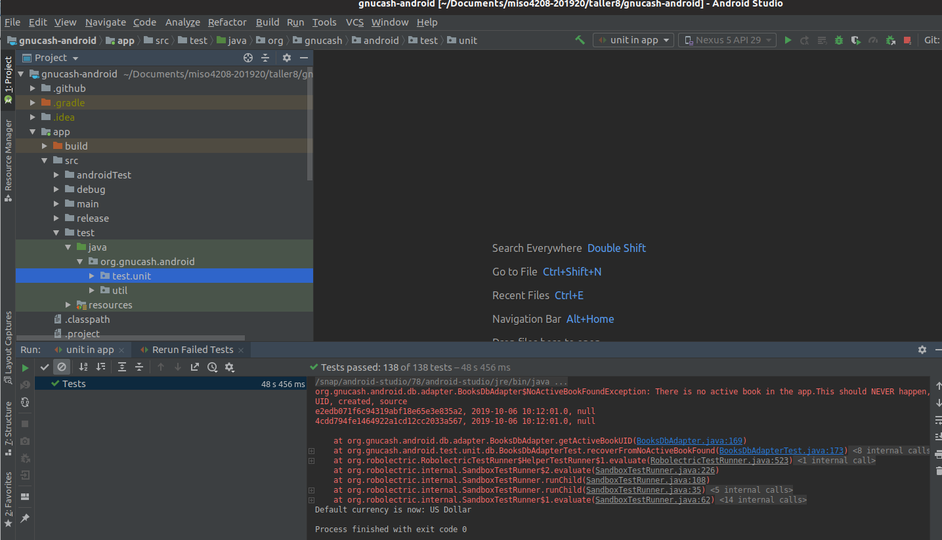**2.4 Mutant 4**: /home/eanunezt/Documents/miso4208-201920/taller8/tmp/mutants/org.gnucash.android-mutant4//src/main/java/org/gnucash/android/ui/util/dialog/DateRangePickerDialogFragment.java; InvalidDate in line 67

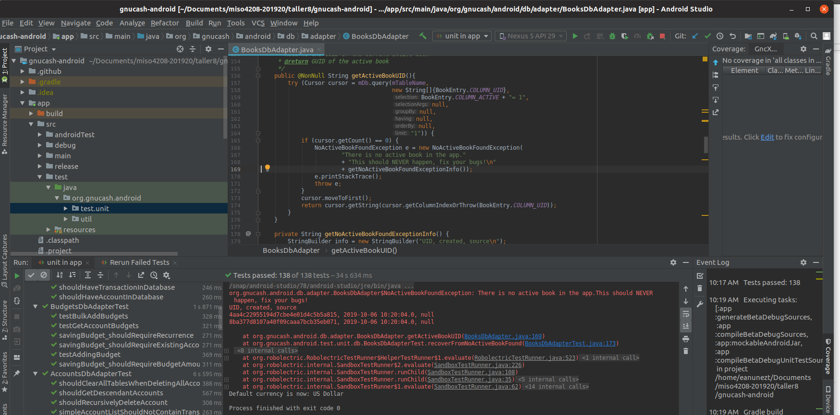

**2.5 Mutant 7**: /home/eanunezt/Documents/miso4208-201920/taller8/tmp/mutants/org.gnucash.android-mutant7//src/main/java/org/gnucash/android/ui/settings/BackupPreferenceFragment.java; InvalidDate in line 415

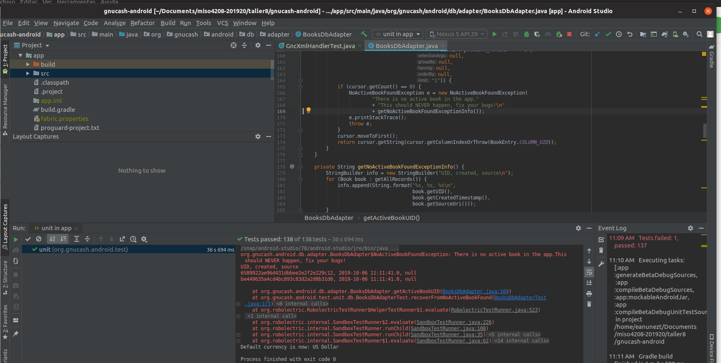Se dedicó mucho tiempo en la generación del apk por lo que solo probé un mutante. GnucashAndroid_mut3.apk

Se lanzó la prueba con 1000, 2000 y 5000 eventos y no se evidenció que se haya matado el mutante.

Se evidencia este error:

Got IOException performing flipjava.io.FileNotFoundException: /dev/input/event0: open failed: EACCES (Permission denied)

// Injection Failed



Con la aplicación original también se hizo el mismo ejercicio. Al igual que en el mutante se evidencia este error:

Got IOException performing flipjava.io.FileNotFoundException: /dev/input/event0: open failed: EACCES (Permission denied)

// Injection Failed



## 3. Styker

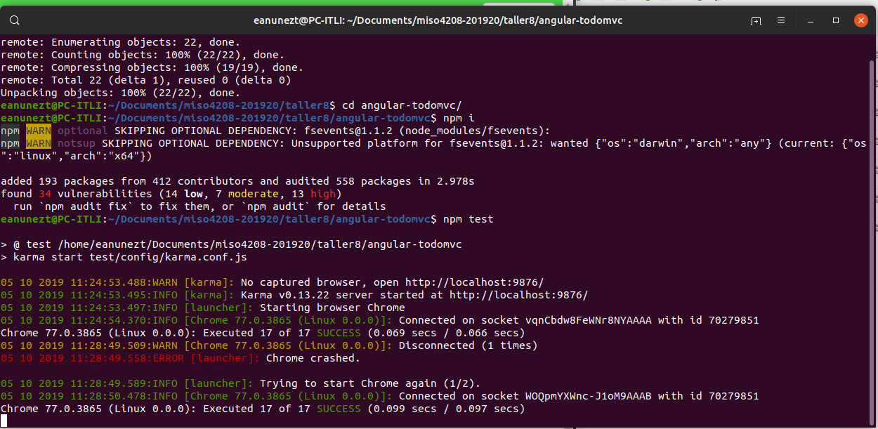

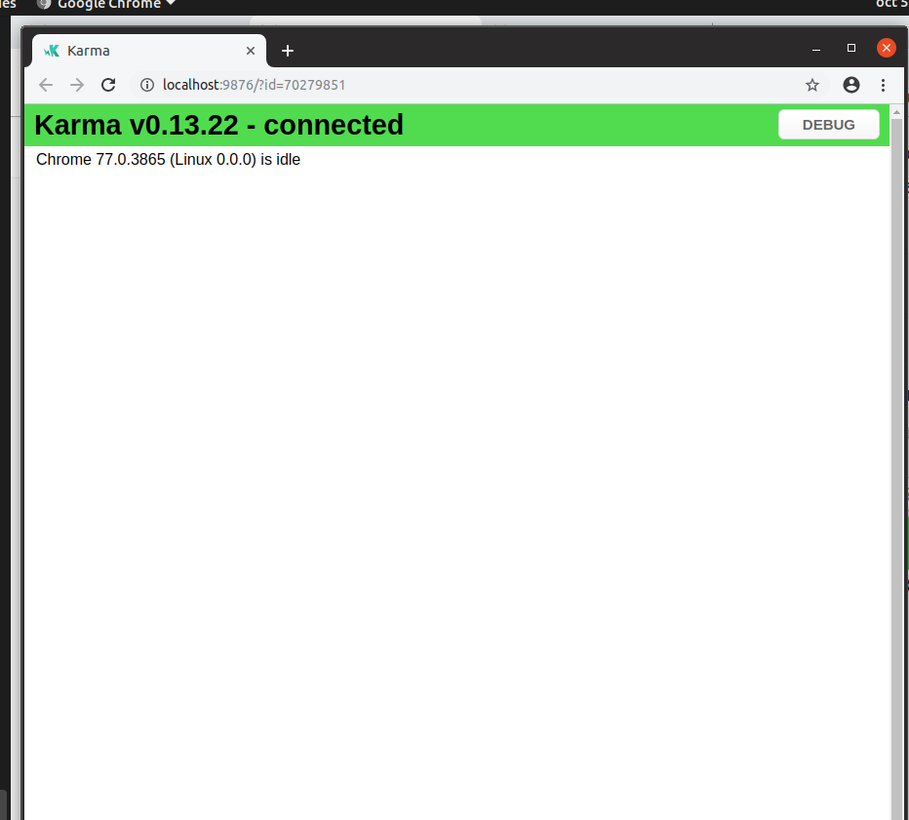

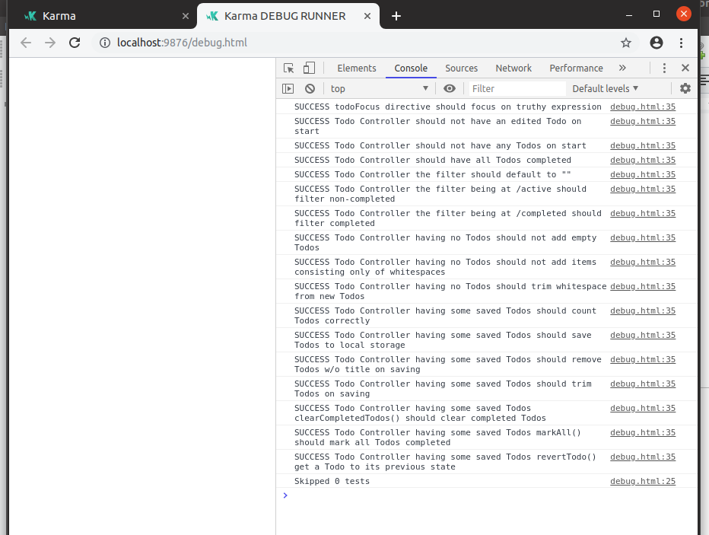

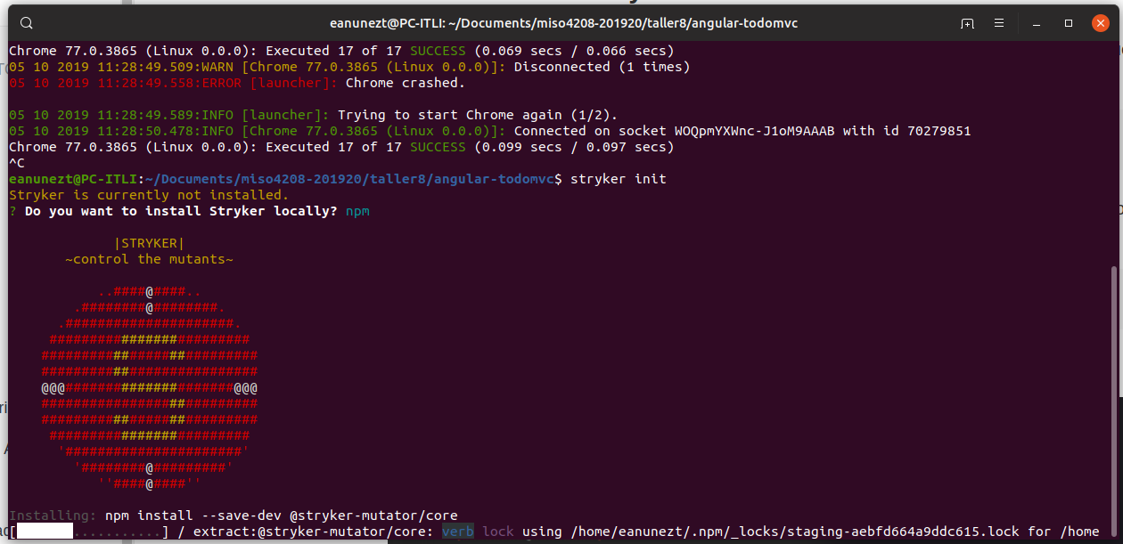

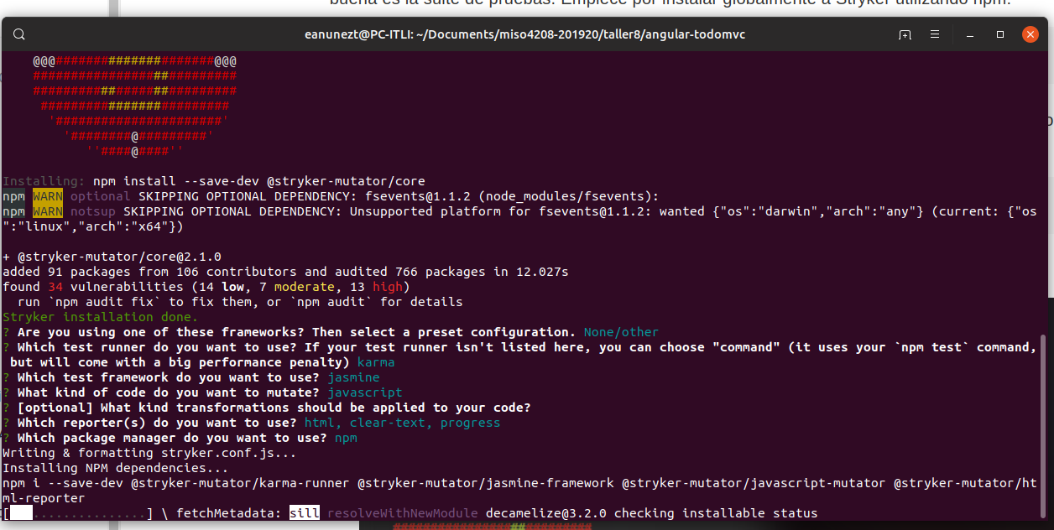

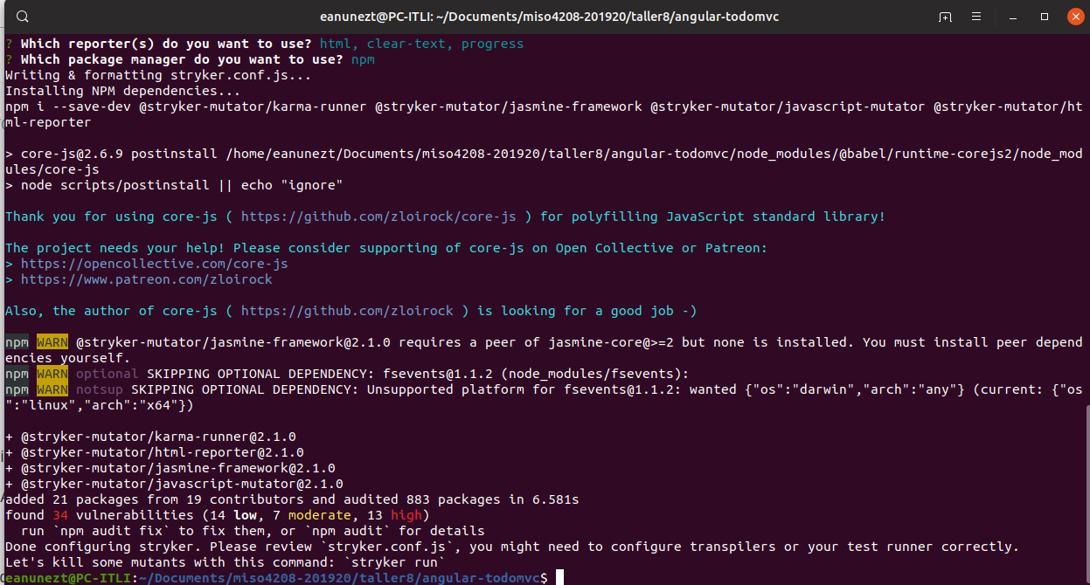

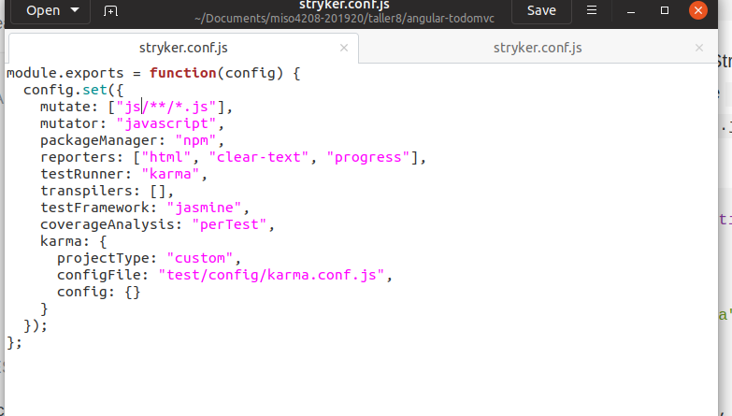

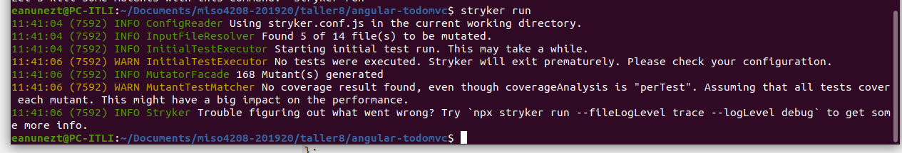

No se generaron los reportes. Dediqué mas de 2 horas y no pude solucionarlo

## 4. Mutode

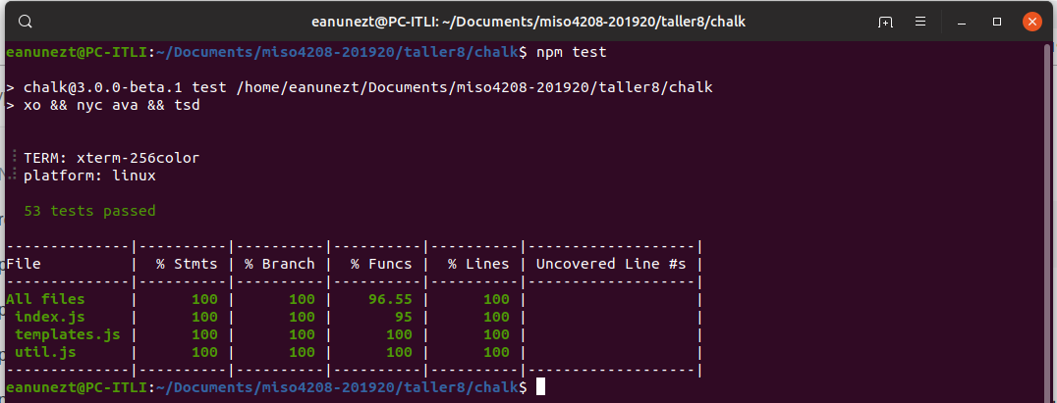Al utilizar el comando mutode -c 1 presentó errores:

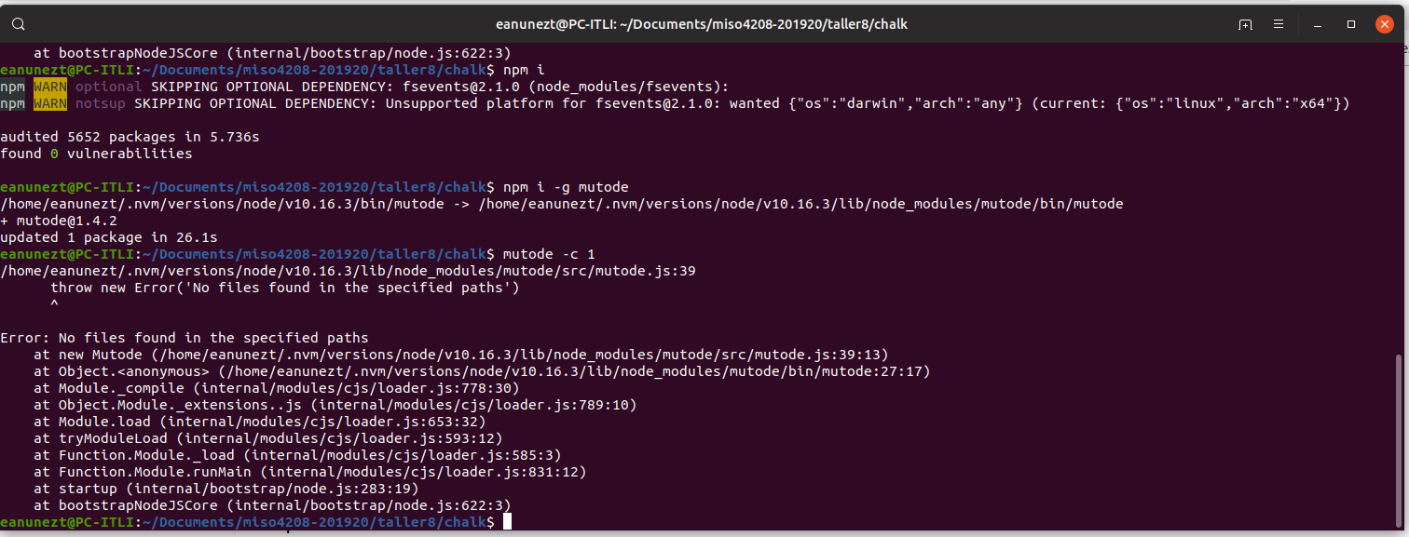

Igual al punto anterior pasé mucho tiempo buscando solución.

Como aplicación para prueba utilicé la siguiente aplicación:

git clone [https:*//github.com/stryker-mutator/robobar-example*](https://github.com/stryker-mutator/robobar-example)

*cd robobar-example*

*npm install*

*npm test*

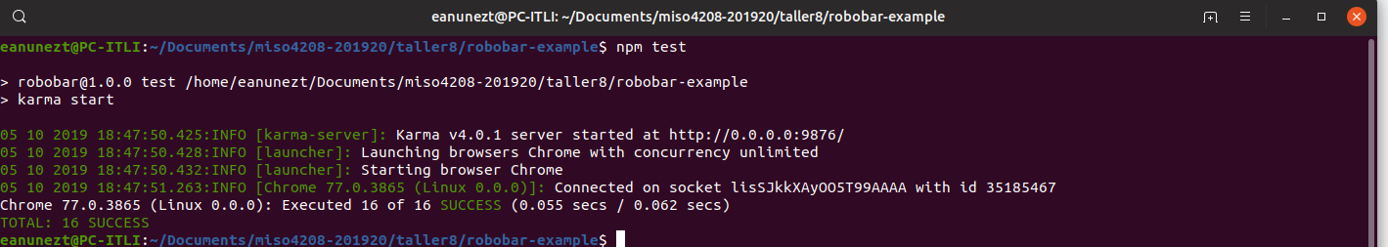mutode -c 1

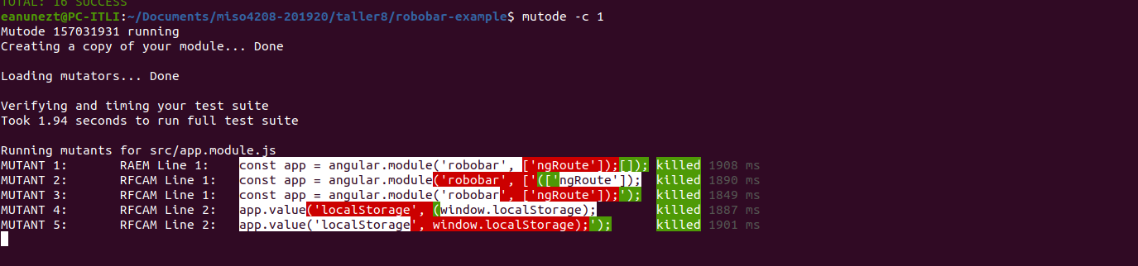

**Bono**

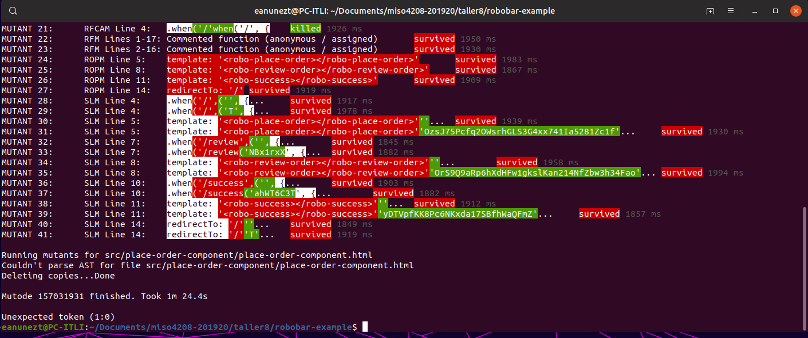

**BONO**

Se realizó la ejecución con Stryker con la aplicación robobar-example tamada de la guía en la página de Stryker (<https://stryker-mutator.io/example>):

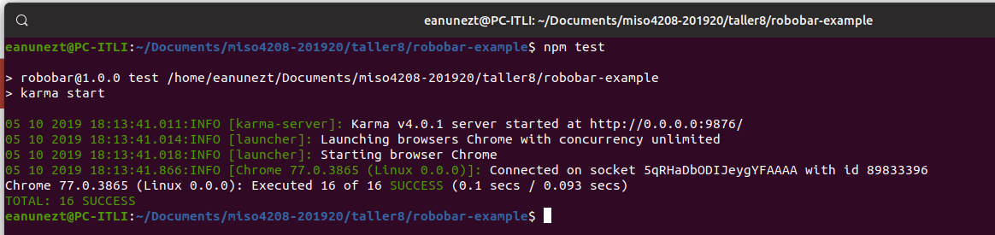

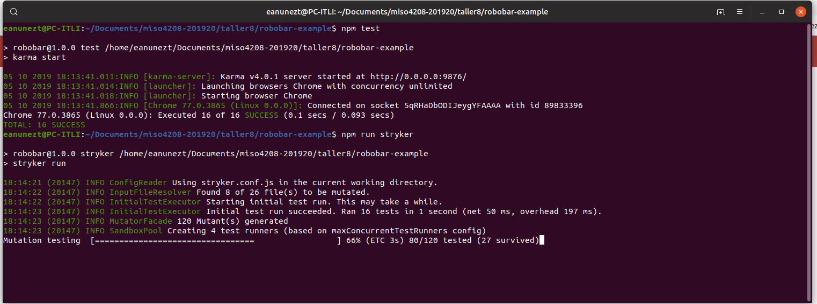

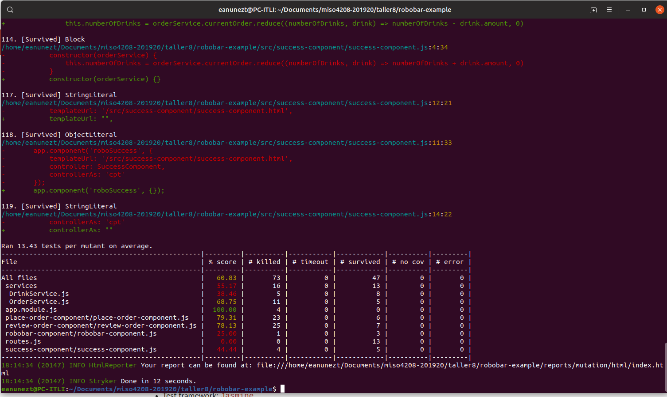

Reporte generado:

reports/mutation/html/index.html

